คู่มือปฏิบัติการ Lab 03 SO2 CPG และหุ่นยนต์หกขา
  - รายวิชา 1353410 Bio Inspired Robotics | Week 03 | ฉบับนักศึกษา
ใช้สมการ SO(2) CPG จาก lec5.pptx เพื่อสร้าง alternating tripod gait วัดผลจากข้อมูล และเตรียม bounded modulation interface สำหรับ Artificial Hormone Mechanism ใน Week 04

ชื่อ | นายนฤเบศ หนูเจริญ
รหัสนักศึกษา | 6752500347
วันที่ทดลอง
เวลาที่ใช้ | 3 ชั่วโมง

งานหลักของ Lab
- เติมโค้ด SO(2) CPG และ alternating tripod decoder
- รัน controlled experiment สามเงื่อนไขและวิเคราะห์ metric
- สร้าง Week 4 handoff ที่มี target mapping หน่วย และ bounds
- ส่ง raw data โค้ด ผลตรวจ และรายงานที่แยกผลวัดออกจากข้อสรุป

วิธีใช้คู่มือนี้
อ่านส่วน Research question และสมการก่อนเปิด simulator จากนั้นกรอก prediction ในใบงาน เติมโค้ดนักศึกษา ตรวจด้วย grader รันการทดลองแบบ batch และจบด้วย Week 4 handoff ห้ามใช้ผลจาก visual simulator เพียงอย่างเดียวเป็นหลักฐานหลัก เพราะการทดลองที่ส่งต้องสร้างซ้ำได้จากคำสั่งและไฟล์กำหนดค่าเดียวกัน

ลำดับงานโดยย่อ
- ดาวน์โหลด student package และตรวจ Python
- ทำ prediction และคำนวณหนึ่ง time step
- สำรวจ gait ใน visual simulator
- เติม student_cpg.py และรัน grade_submission.py
- รัน gait comparison และวิเคราะห์ CSV
- รัน week4_bridge.py และตรวจ handoff_contract.json
- ส่งไฟล์ตาม checklist
เอกสารชุดนี้ใช้สมการ SO(2) CPG จาก lec5.pptx สไลด์ 18 สร้างจังหวะเดินแบบ alternating tripod ในแบบจำลองเชิงจลนศาสตร์ นักศึกษาต้องคำนวณวงจร เขียนตัวถอดรหัสขา เปรียบเทียบเงื่อนไขด้วยข้อมูล และส่งสัญญาณควบคุมที่มี bounds ไปเป็นจุดเริ่มของ Week 4
ค่า `α`, `φ`, stride, lift และ bounds ในชุดนี้เป็น **proposed course model** สำหรับการสอน ไม่ใช่ค่าที่รับรองสำหรับหุ่นยนต์จริง

ดาวน์โหลดชุดทดลอง
- GitHub: https://github.com/potiwat/RAE67_bio_ins/tree/main/lab_03
- หากใช้ Git: git clone https://github.com/potiwat/RAE67_bio_ins.git
- หลังดาวน์โหลด ให้เข้าโฟลเดอร์ RAE67_bio_ins\lab_03

1 Research question
การเปลี่ยน recurrent gain α และ phase increment φ ส่งผลต่อจังหวะ CPG การสลับ tripod และตัวชี้วัดการเดินใน kinematic simulation อย่างไร
คำถามส่งต่อ Week 4 คือ สถานะที่เปลี่ยนช้ากว่า CPG จะปรับ φ และ stride ภายใต้ bounds ได้อย่างไร โดยไม่ส่งคำสั่งมอเตอร์โดยตรง

2 Learning outcomes
เมื่อจบ Lab นักศึกษาสามารถ:
1. implement สมการ SO(2) แบบ simultaneous update
2. แปลง o₁, o₂ เป็นคำสั่งขาหกขาแบบ alternating tripod
3. เปลี่ยนตัวแปรทีละตัวและวัด speed, frequency, duty factor, support และ clearance
4. แยกค่าที่ตั้ง ค่าที่วัด และข้อจำกัดของ kinematic model
5. สร้าง bounded modulation interface ที่ Week 4 สามารถป้อน hormone concentration เข้ามาแทน manual input ได้

3 ไฟล์สำคัญ
- hexapod_cpg_sim.html — visual simulator สำหรับสำรวจค่าพารามิเตอร์แบบสด
- run_visual_sim.bat — เปิด visual simulator บน Windows
- cpg_walk_sim.py — reference batch experiment และตัวสร้าง CSV JSON SVG
- student_cpg.py — ไฟล์นักศึกษาที่มี TODO 1–3
- grade_submission.py — ตรวจสมการ decoder และ bounded mapping เชิงพฤติกรรม
- week4_bridge.py — manual slow modulation protocol สำหรับส่งต่อ Week 4
- worksheet.md — ใบงาน prediction การบันทึกผล และคำถาม handoff
- Lab03_Student_Manual_TH.docx — คู่มือแจกนักศึกษา

4 เตรียมสภาพแวดล้อม
ต้องใช้ Python 3.10 ขึ้นไป การจำลองใช้ Python standard library จึงไม่ต้องติดตั้ง package เพิ่ม
git clone https://github.com/potiwat/RAE67_bio_ins.git
cd RAE67_bio_ins\lab_03
python --version
python cpg_walk_sim.py --condition baseline --duration 2 --output-dir results\smoke_test
หาก Windows ไม่รู้จัก python ให้ลองใช้ py แทน เพื่อให้ภาษาไทยในผล JSON แสดงถูกต้องใน PowerShell ใช้ $env:PYTHONUTF8=1

5 สมการและลำดับอัปเดต
a₁(t+1) = α[cos(φ)o₁(t) + sin(φ)o₂(t)]
a₂(t+1) = α[-sin(φ)o₁(t) + cos(φ)o₂(t)]
o₁(t+1) = tanh(a₁(t+1))
o₂(t+1) = tanh(a₂(t+1))
ต้องเก็บ o₁(t) และ o₂(t) ก่อนคำนวณค่ารอบใหม่ทั้งคู่ ห้ามนำ o₁(t+1) ไปใช้คำนวณ o₂(t+1) ในรอบเดียวกัน
ตรวจหนึ่ง time step ด้วย o₁ = 0.10, o₂ = −0.20, α = 1.10, φ = 0.20 rad (คำนวณด้วย Python): a₁ = 0.064100, a₂ = −0.237468, o₁(t+1) = tanh(a₁) = 0.064012, o₂(t+1) = tanh(a₂) = −0.233103 ซึ่งตรงกับค่าที่ so2_step ใน student_cpg.py คืนมา
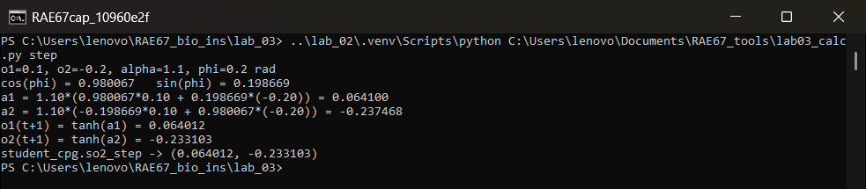

6 งานก่อนทดลอง
กรอก prediction ใน worksheet.md ก่อนรันโปรแกรม:
หมายเหตุ: prediction ทั้ง 4 ข้อเขียนหลังจากรันโปรแกรมแล้ว จึงเขียนเชิงคุณภาพจากหลักการเท่านั้น
1. เมื่อเพิ่ม φ ความถี่ที่วัดได้จะเปลี่ยนอย่างไร
ความถี่น่าจะเพิ่มขึ้นตาม φ เพราะ φ คือมุมที่เวกเตอร์ (o₁, o₂) หมุนในแต่ละ step ถ้ามุมต่อ step ใหญ่ขึ้น วงจรหนึ่งรอบจะใช้จำนวน step น้อยลง คาบจึงสั้นลงประมาณตามสัดส่วน 2π/φ
2. เมื่อเพิ่ม α แอมพลิจูดและ clearance จะเปลี่ยนอย่างไร
แอมพลิจูดน่าจะเพิ่มขึ้น เพราะ α เป็น gain ก่อนเข้า tanh ค่า o ที่ทรงตัวจะอยู่สูงขึ้นก่อนถูก tanh บีบไว้ และเพราะ lift = lift_height × max(0, sign·o₂) clearance จึงน่าจะเพิ่มตาม ส่วนความถี่อาจเปลี่ยนเล็กน้อย เพราะ tanh ที่อิ่มตัวมากขึ้นทำให้รูปคลื่นเพี้ยนจากวงกลม
3. ขาสอง tripod ควรต่างเฟสกันเท่าใด
ควรต่างเฟสกันครึ่งรอบ (π rad หรือ 180°) เพราะ Tripod B ใช้เครื่องหมายตรงข้ามกับ Tripod A ขณะที่กลุ่มหนึ่ง swing อีกกลุ่มต้องเป็น stance
4. metric ใดที่ kinematic simulator ยังวัดไม่ได้
kinematic simulator วัด dynamic stability, contact force, friction/slip, motor torque และพลังงานไม่ได้ เพราะไม่มีมวล แรง และ dynamics ในแบบจำลอง
ห้ามแก้ prediction หลังเห็นผลโดยไม่บันทึกเหตุผล

7 ขั้นทดลอง A Visual exploration
ดับเบิลคลิก run_visual_sim.bat หรือเปิด hexapod_cpg_sim.html ด้วยเว็บเบราว์เซอร์
1. กด Baseline แล้วสังเกตกราฟ o₁, o₂
2. ตรวจว่า Tripod A คือ LF, RM, LH และ Tripod B คือ RF, LM, RH
3. ตรวจว่ามีขารองรับ 3 ขาในแต่ละช่วง
4. กด Fast แล้วเปรียบเทียบ frequency และ speed
5. กด High gain แล้วสังเกต amplitude และ clearance
6. ทดลองปรับทีละ slider และบันทึกสิ่งที่เปลี่ยน
ปุ่ม Download CSV ดาวน์โหลดข้อมูลตั้งแต่การ reset ครั้งล่าสุด แต่ผลหลักที่ใช้ส่งควรมาจาก batch experiment เพื่อให้ทำซ้ำได้
ส่วนนี้ไม่ได้แคปผลจาก visual simulator ผลที่รายงานทั้งหมดมาจาก batch experiment ที่รันซ้ำได้

8 ขั้นทดลอง B เติมโค้ดนักศึกษา
เปิด student_cpg.py แล้วเติม:
- TODO 1 so2_step — สมการ SO(2) และ simultaneous update
- TODO 2 decode_tripod — x_rel, lift, contact ของขาทั้งหก
- TODO 3 bounded_modulation — mapping จาก m ไปยัง φ และ stride พร้อม clamp
ตรวจไฟล์ของตนเอง:
python grade_submission.py --student-file student_cpg.py `
--out results\my_grade.json
ไฟล์เริ่มต้นจะ FAIL ตามที่ตั้งใจจนกว่า TODO ครบ รายงาน PASS ต้องได้ 5 จาก 5 checks
ผลตรวจ: PASS 5 จาก 5 checks (passed_count = 5, total_count = 5) รันด้วย Python 3.13.7
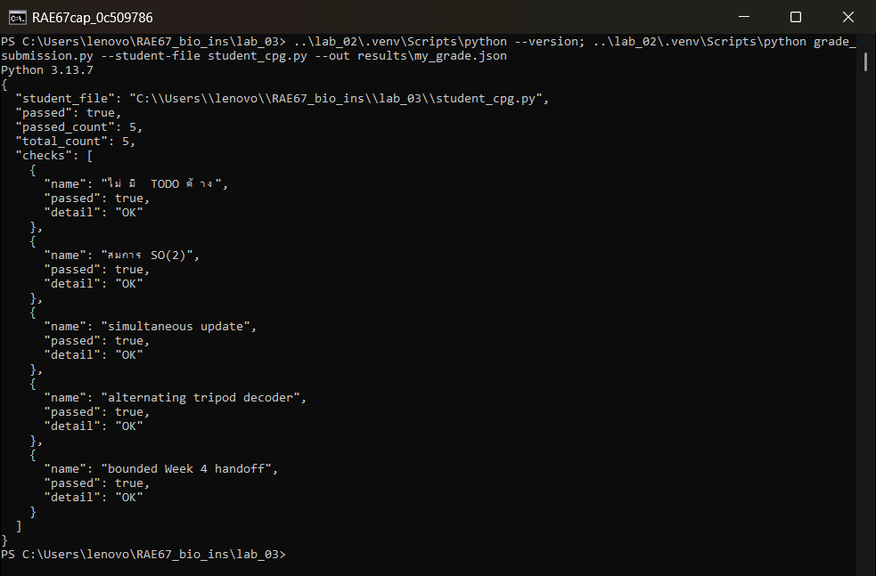

9 ขั้นทดลอง C Gait comparison
python cpg_walk_sim.py --condition all --output-dir results\gait_comparison
Condition | α | φ rad | ตัวแปรที่เปลี่ยน
baseline | 1.10 | 0.20 | จุดอ้างอิง
fast | 1.10 | 0.40 | φ เท่านั้น
high_gain | 1.30 | 0.20 | α เท่านั้น

คง dt=0.05 s, duration 30 s, warmup 10 s, initial condition, stride และ lift height เท่ากัน
ผลลัพธ์ประกอบด้วย conditions_summary.csv และไฟล์ CSV SVG JSON ของแต่ละ condition
ผลรันจริง (conditions_summary.csv): baseline speed 0.0778 m/s, frequency 0.625 Hz, duty factor LF 0.494, min support 3, clearance 17.095 mm | fast speed 0.1555 m/s, frequency 1.267 Hz, duty factor 0.501, min support 3, clearance 17.113 mm | high_gain speed 0.0945 m/s, frequency 0.544 Hz, duty factor 0.494, min support 3, clearance 24.637 mm
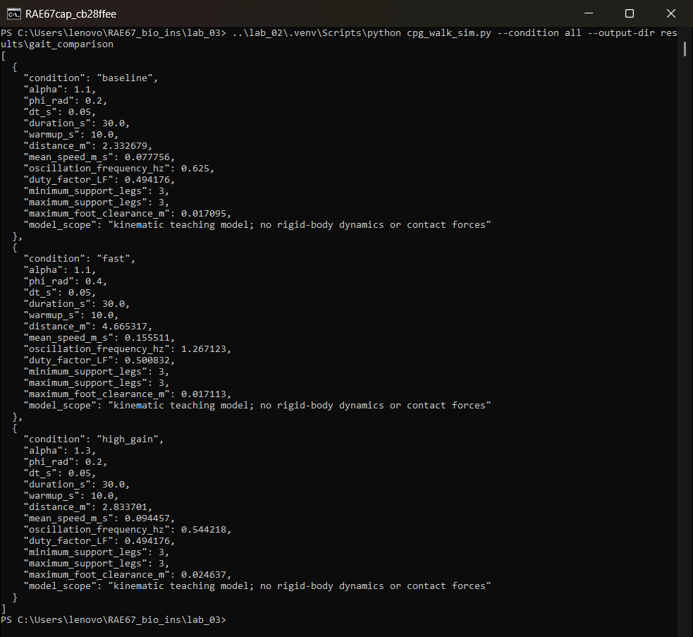
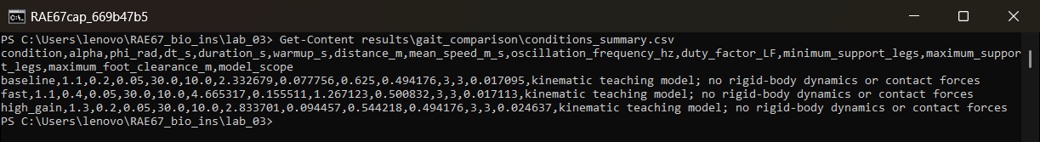
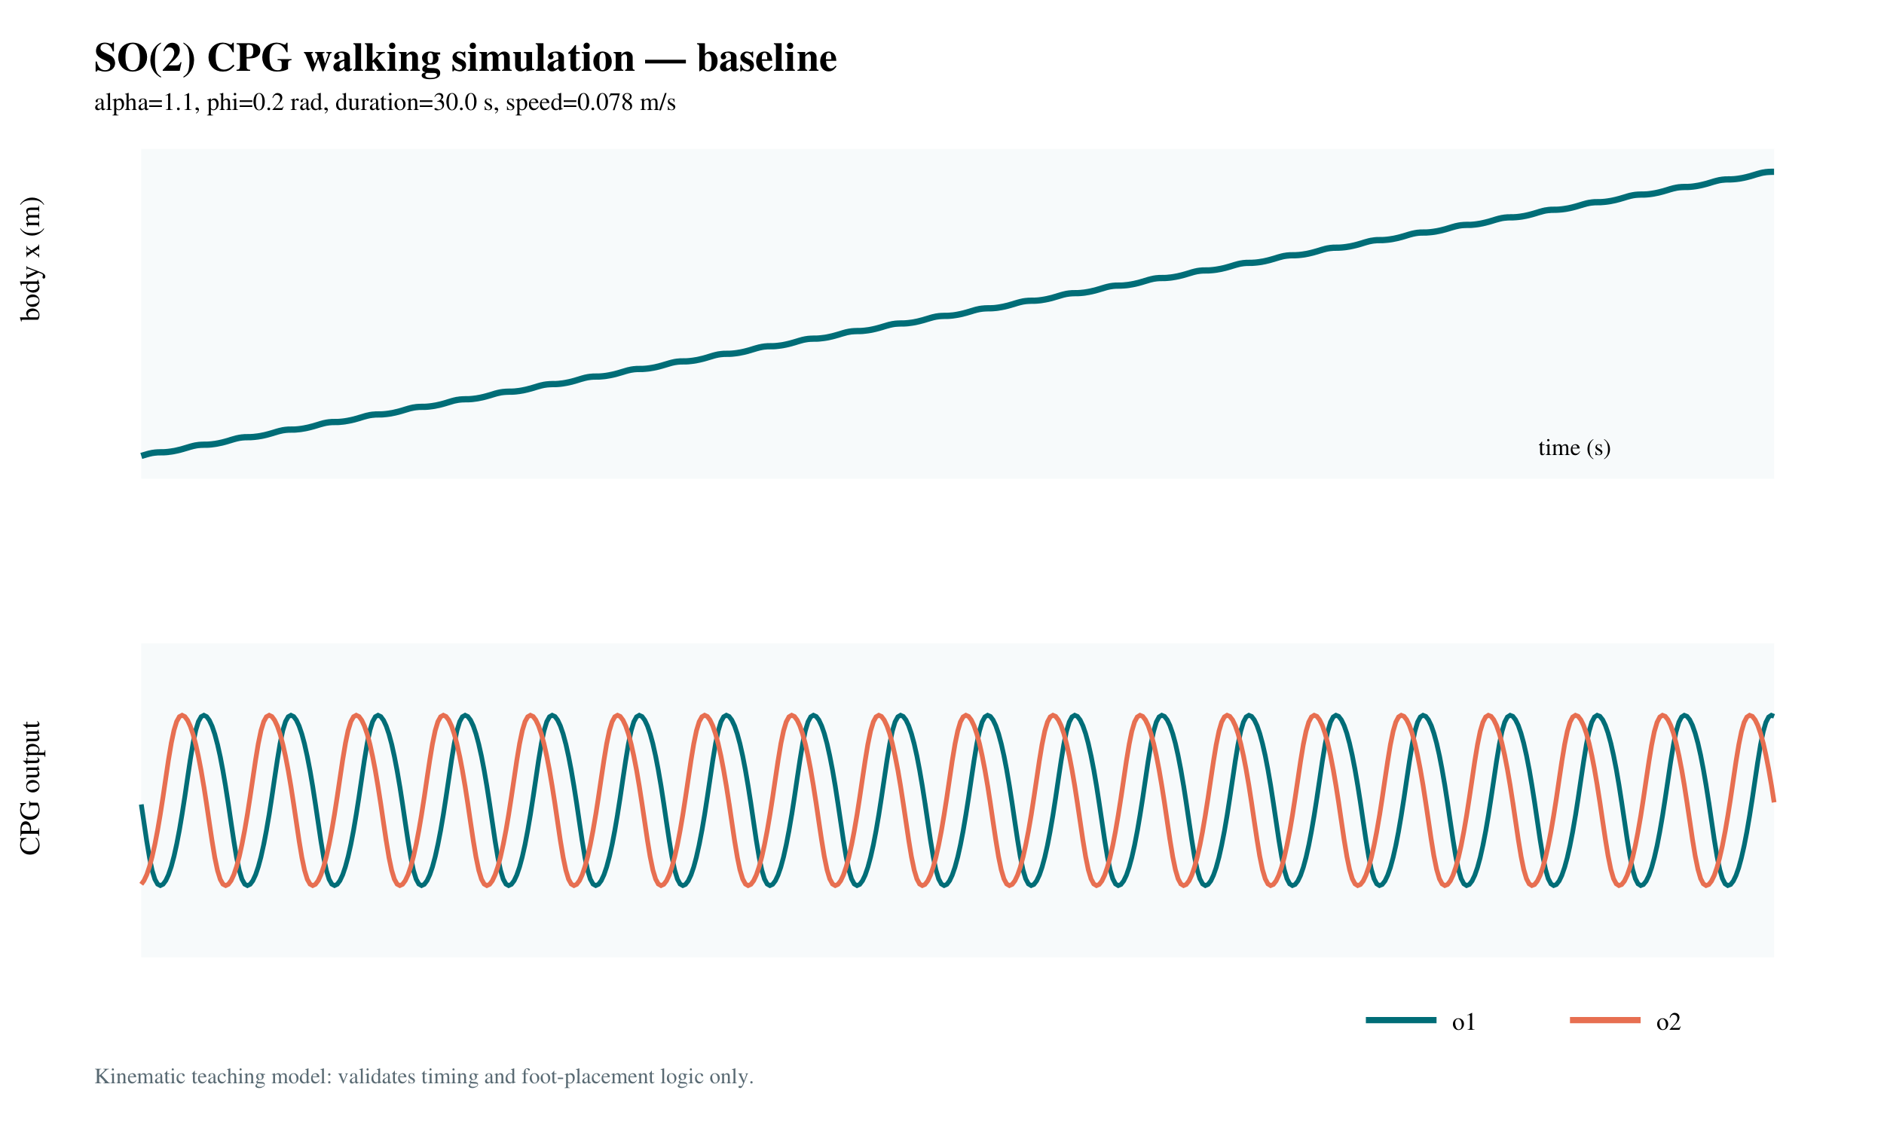
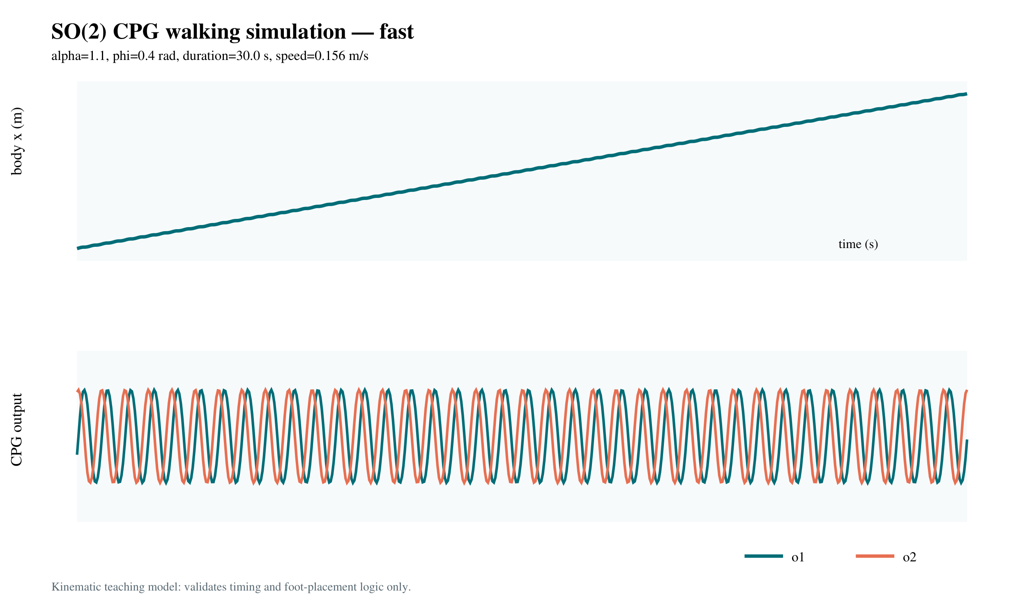
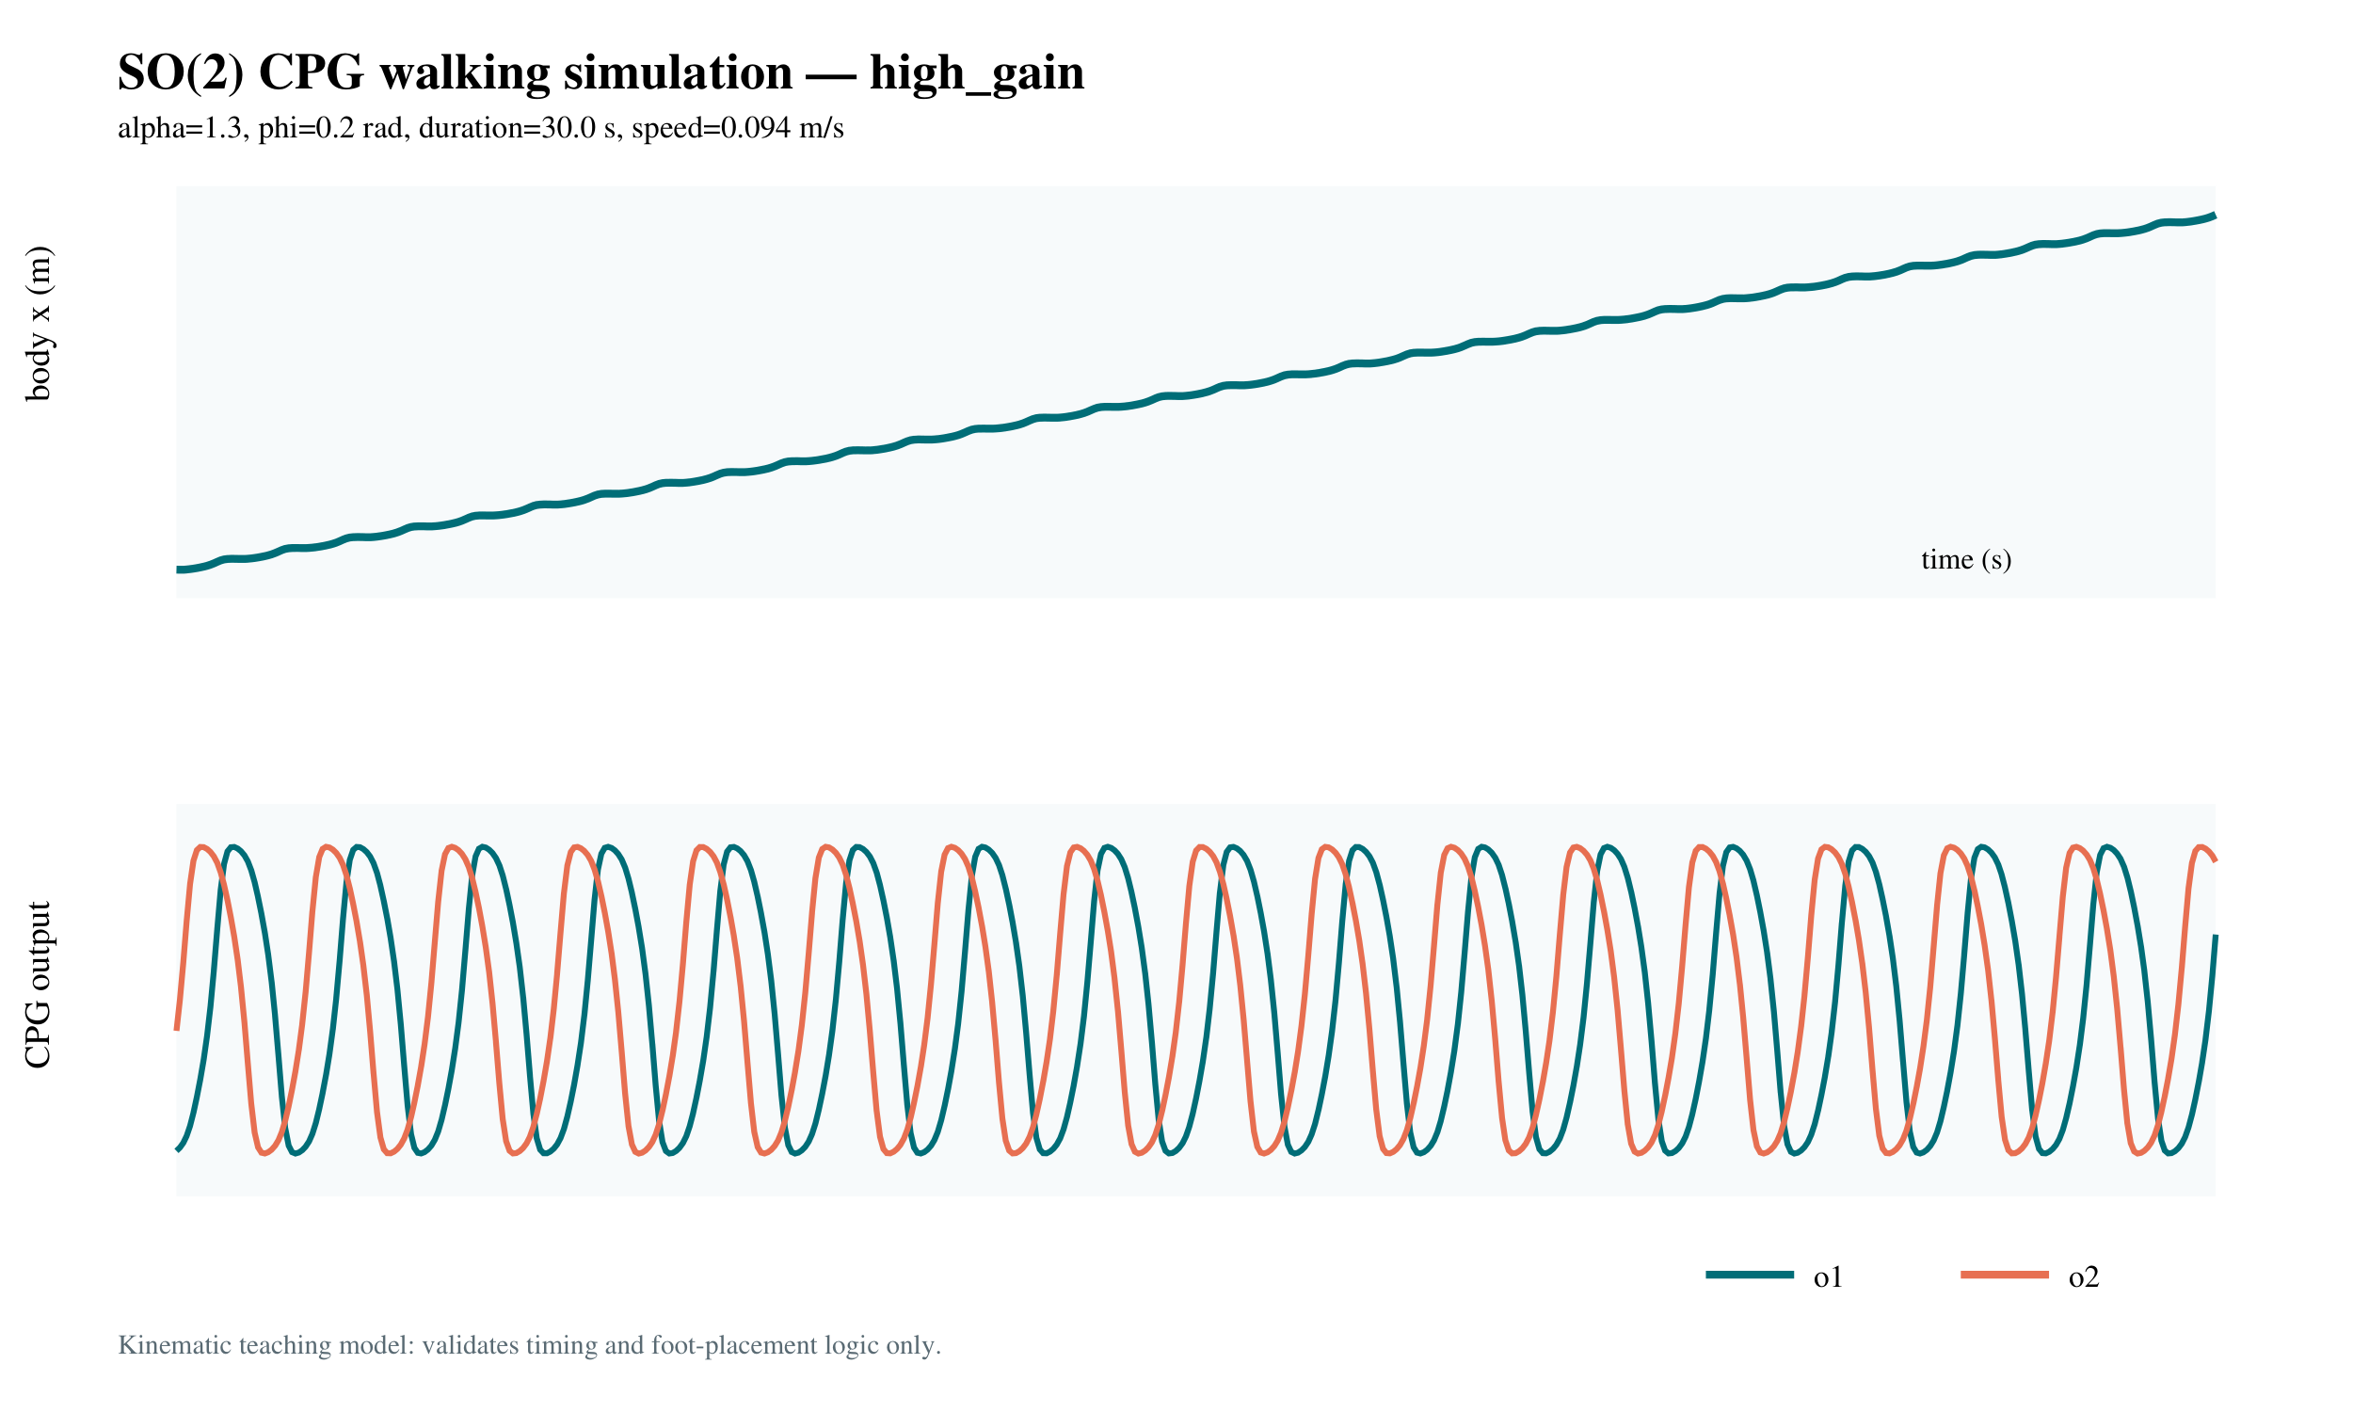

10 วิธีอ่าน metric
- distance_m — การเปลี่ยนตำแหน่งลำตัวในแบบจำลอง
- mean_speed_m_s — distance หารด้วยเวลาทดลอง
- oscillation_frequency_hz — ความถี่จาก rising zero crossings หลัง warmup
- duty_factor_LF — สัดส่วนเวลาที่ขา LF อยู่ใน stance
- minimum_support_legs — จำนวนขารองรับต่ำสุด
- maximum_foot_clearance_m — ความสูงยกเท้าสูงสุดจาก decoder
สรุปผลด้วย condition, metric, หน่วย และตัวเลขเปรียบเทียบ หลีกเลี่ยงคำว่า “ดีกว่า” หากยังไม่กำหนดเกณฑ์

11 ขั้นทดลอง D ส่งต่อ Week 4
python week4_bridge.py --output-dir results\week4_bridge
เวลา | manual m(t) | ความหมาย
0–10 s | 0 | baseline
10–20 s | 1 | เพิ่ม φ และ stride ผ่าน bounded mapping
20–30 s | 0 | กลับ baseline

φ_cmd = clamp(0.20 + 0.20m, 0.10, 0.45)
stride_cmd = clamp(0.055 + 0.010m, 0.040, 0.070)
m(t) เป็น manual input สำหรับ Week 3 ยังไม่ใช่ hormone ใน Week 4 นักศึกษาจะเรียน H_c, production, decay และ receptor แล้วใช้ค่าที่ได้มาแทน m(t) โดยรักษา target mapping และ bounds เดิมไว้เพื่อเปรียบเทียบอย่างเป็นธรรม
ผลลัพธ์คือ week4_bridge.csv และ handoff_contract.json ซึ่งบันทึก baseline, gain, bounds, fixed parameters และ segment metrics
ผลรันจริงจาก handoff_contract.json: 0–10 s (m = 0, φ = 0.20, stride 0.055 m) speed 0.0776 m/s, frequency 0.625 Hz | 10–20 s (m = 1, φ = 0.40, stride 0.065 m) speed 0.1833 m/s, frequency 1.263 Hz | 20–30 s (m = 0, φ = 0.20, stride 0.055 m) speed 0.0774 m/s, frequency 0.625 Hz ทุกช่วงมี min support 3 ขา
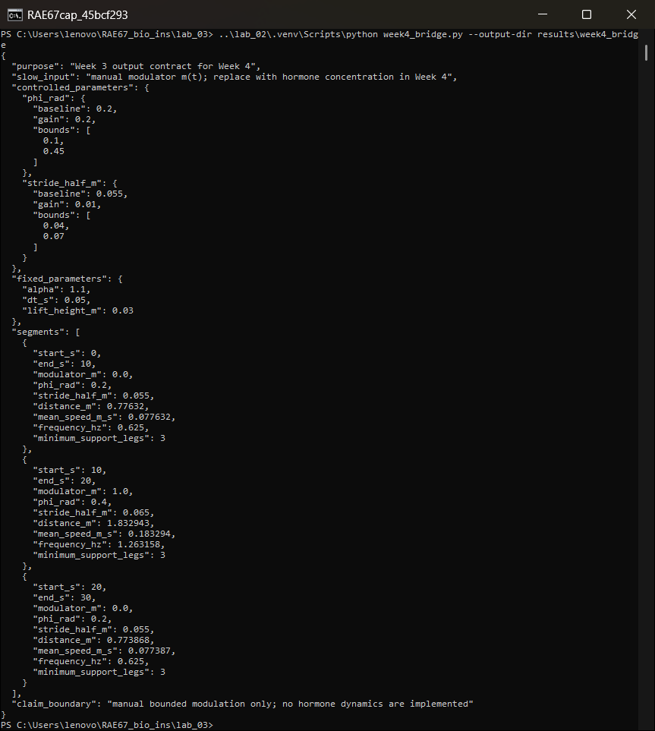
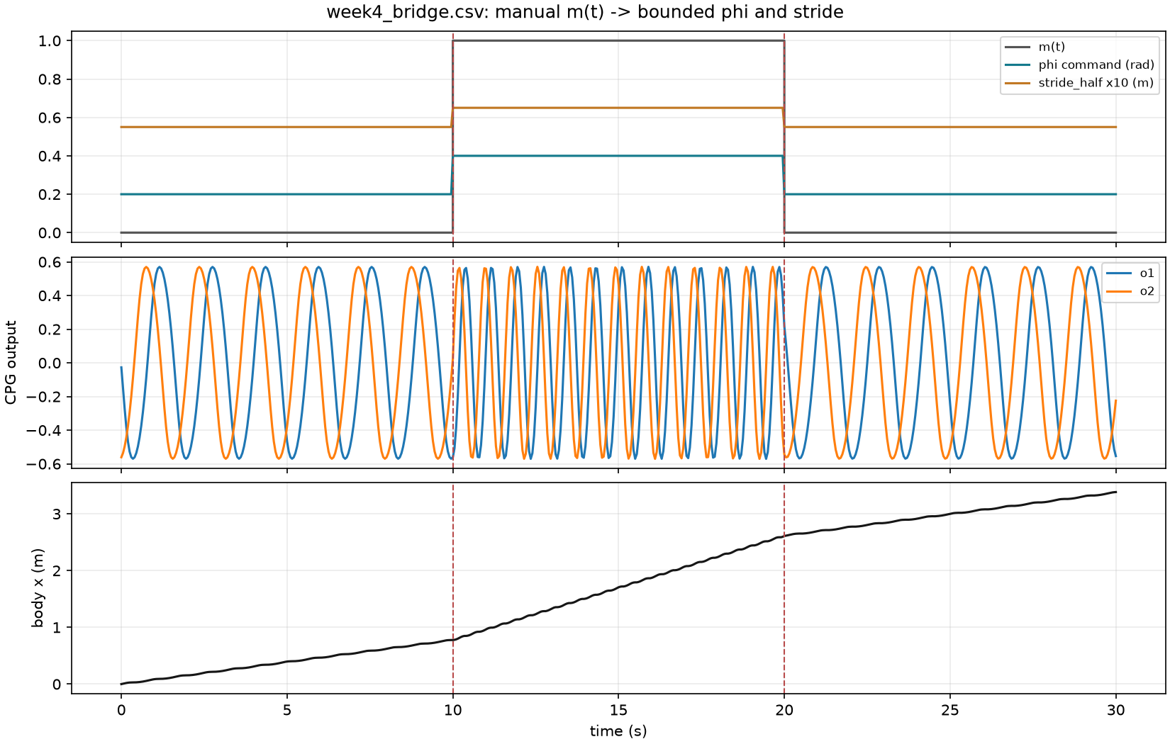

12 คำถามวิเคราะห์
1. fast ต่างจาก baseline ใน frequency และ speed เท่าใด
fast มี frequency 1.267 Hz เทียบกับ 0.625 Hz ของ baseline (เพิ่ม 0.642 Hz หรือ 2.03 เท่า) และ speed 0.1555 m/s เทียบกับ 0.0778 m/s (เพิ่ม 0.0778 m/s หรือ 2.00 เท่า) ส่วน clearance แทบไม่เปลี่ยน (17.113 กับ 17.095 mm) แสดงว่า φ เปลี่ยนจังหวะเป็นหลัก ไม่ได้เปลี่ยนขนาดการก้าว
2. high_gain เปลี่ยน clearance และ frequency ไปในทิศทางเดียวกันหรือไม่
ไม่ไปทางเดียวกัน high_gain มี clearance เพิ่มจาก 17.095 เป็น 24.637 mm (+7.542 mm) แต่ frequency ลดจาก 0.625 เป็น 0.544 Hz (−0.081 Hz) เพราะแอมพลิจูดของ o₁ เพิ่มจาก 0.570 เป็น 0.821 และ tanh อิ่มตัวมากขึ้น ทำให้การหมุนแต่ละรอบช้าลง speed ยังเพิ่มเป็น 0.0945 m/s เพราะระยะก้าวต่อรอบใหญ่ขึ้น
3. support legs ต่ำกว่า 3 หรือไม่ และกฎใดเป็นสาเหตุ
ไม่ต่ำกว่า 3 ทั้งสาม condition (min = max = 3 ขา) เพราะกฎ contact = sign·o₂ ≤ 0 ทำให้เมื่อ o₂ ≠ 0 จะมี tripod เดียวที่แตะพื้นเสมอ และในข้อมูลไม่มีจุดที่ o₂ = 0 พอดี ค่านี้จึงมาจากตรรกะของ decoder ไม่ได้พิสูจน์ว่าหุ่นจริงทรงตัวได้
4. เมื่อ m กลับจาก 1 เป็น 0 output กลับ baseline ทันทีหรือมี transient
คำสั่ง φ และ stride กลับเป็น 0.20 และ 0.055 ทันทีที่ 20.00 s แต่ output มี transient สั้น ๆ รอบของ o₁ ที่คร่อมจุดเปลี่ยน (19.653–20.901 s) มีคาบ 1.247 s ซึ่งอยู่ระหว่าง 0.789 s กับ 1.600 s หลังจากนั้นรอบถัดไป (20.901–22.501 s) กลับเป็น 1.600 s เท่ากับ baseline แล้ว transient จึงกินเวลาประมาณหนึ่งรอบ ตอนเปลี่ยน 0 → 1 ก็เห็นแบบเดียวกัน (รอบ 8.790–10.192 s ยาว 1.402 s) และแอมพลิจูดไม่ต้องปรับตัวเพราะ α คงที่ (คาบ baseline ที่วัดได้ 1.600 s ยาวกว่าค่าทฤษฎี 2π/φ·dt = 1.571 s เล็กน้อยจากผลของ tanh)
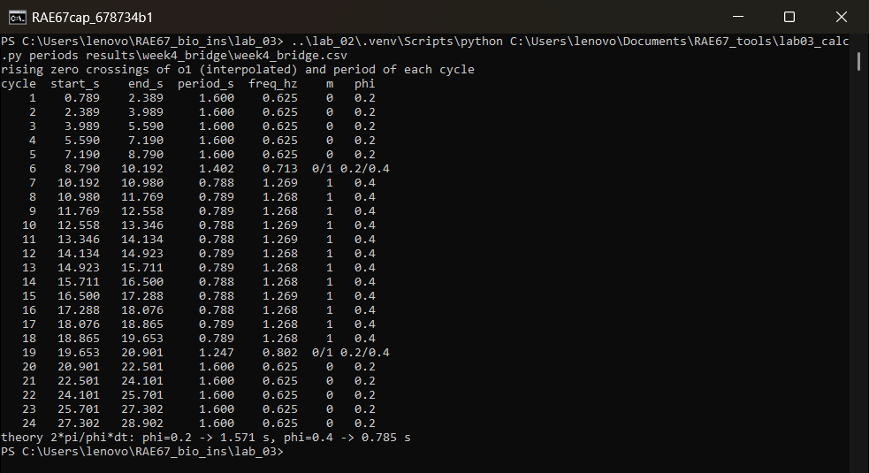
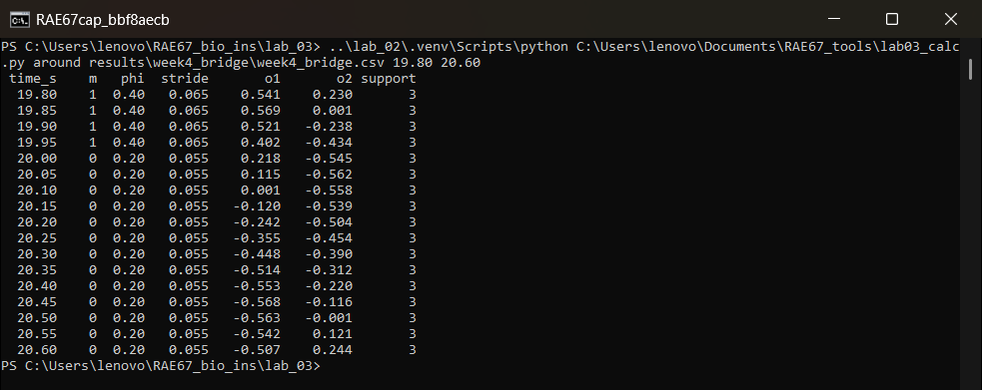
5. เพราะเหตุใด Week 4 จึงควรส่ง hormone ผ่าน receptor และ bounded mapping แทนการสั่งมอเตอร์โดยตรง
เพราะค่า hormone อาจมีช่วงค่าหรือ noise ที่ไม่แน่นอน receptor ช่วย normalize และ bounded mapping บังคับให้ φ อยู่ใน 0.10–0.45 rad และ stride อยู่ใน 0.040–0.070 m ซึ่งเป็นช่วงที่ทดสอบแล้ว (grader ลอง m = 99 ก็ยังได้ไม่เกิน 0.45 และ 0.070) CPG ยังคุมการประสานกันของขาและ phase ของ tripod ไว้ hormone แค่ปรับพารามิเตอร์ช้า ๆ ถ้าสั่งมอเตอร์ตรงจะทำลาย การประสานของขาและอาจเกิน joint limit ได้
6. ถ้าต้องพิสูจน์ dynamic stability ต้องเพิ่ม model และ metric ใด
ต้องเพิ่ม rigid-body dynamics ของลำตัวและขา (มวล, inertia), contact model ที่มีแรงและ friction และ model ของ actuator/torque แล้ววัด center of mass หรือ ZMP เทียบกับ support polygon (stability margin), แรงสัมผัสพื้น, การลื่น, มุม roll/pitch ของลำตัว, torque และพลังงาน (cost of transport)

13 ขอบเขตของหลักฐาน
แบบจำลองนี้ตรวจตรรกะของ timing, phase, foot placement และ metric pipeline ผลยังไม่ยืนยัน dynamic stability, contact force, friction, motor torque, energy, actuator tracking หรือสมรรถนะของหุ่นยนต์จริง

14 ผลส่งมอบ
แต่ละกลุ่มส่ง:
1. worksheet.md ที่กรอก prediction และผลวัด
2. student_cpg.py ที่เติม TODO ครบ
3. results/my_grade.json
4. raw CSV และ summary ของ gait comparison
5. week4_bridge.csv และ handoff_contract.json
6. กราฟตัวแทนอย่างน้อยสองเงื่อนไข
7. รายงาน 1–2 หน้า แยกค่าที่ตั้ง ค่าที่วัด กลไก และข้อจำกัด

15 เกณฑ์ประเมิน
เกณฑ์ | คะแนน
สมการ SO(2) และ simultaneous update | 20
alternating tripod decoder | 20
controlled experiment และความครบถ้วนของข้อมูล | 20
metric การเปรียบเทียบและการตีความ | 20
bounded Week 4 handoff | 10
ข้อจำกัดและความซื่อสัตย์ของข้อสรุป | 10

ผลของ grade_submission.py ครอบคลุมเฉพาะ implementation คะแนนส่วนอื่นประเมินจาก prediction, raw data, กราฟ และคำอธิบาย

16 ข้อผิดพลาดที่พบบ่อย
- ใช้เครื่องหมายของ w₂₁ ผิด
- อัปเดต o₁ ก่อนแล้วนำค่าใหม่ไปคำนวณ o₂
- เริ่มที่ o₁=o₂=0 ทำให้วงจรอยู่ที่จุดสมดุลศูนย์
- เปลี่ยน α และ φ พร้อมกันแล้วสรุปสาเหตุไม่ได้
- เรียก φ ว่าความถี่โดยไม่วัด output
- สลับรายชื่อขาใน Tripod A และ B
- ไม่มี clamp ก่อนส่ง parameter command
- อ้างผล simulation เป็นผลหุ่นยนต์จริง

Checklist ก่อนส่ง
☐ Prediction ถูกบันทึกก่อนเห็นผล
ไม่ได้ติ๊ก เพราะ prediction เขียนหลังจากรันโปรแกรมแล้ว
☑ student_cpg.py ไม่มี TODO และ grader ผ่าน 5 จาก 5
☑ conditions_summary.csv มีครบสาม conditions
☑ raw CSV และกราฟสัมพันธ์กับค่าที่รายงาน
☑ handoff_contract.json มี baseline gain bounds และ fixed parameters
☐ รายงานระบุหน่วย วิธีวัด และข้อจำกัดของ kinematic model
ยังไม่ได้ติ๊ก เพราะยังไม่ได้เขียนรายงาน 1–2 หน้า

